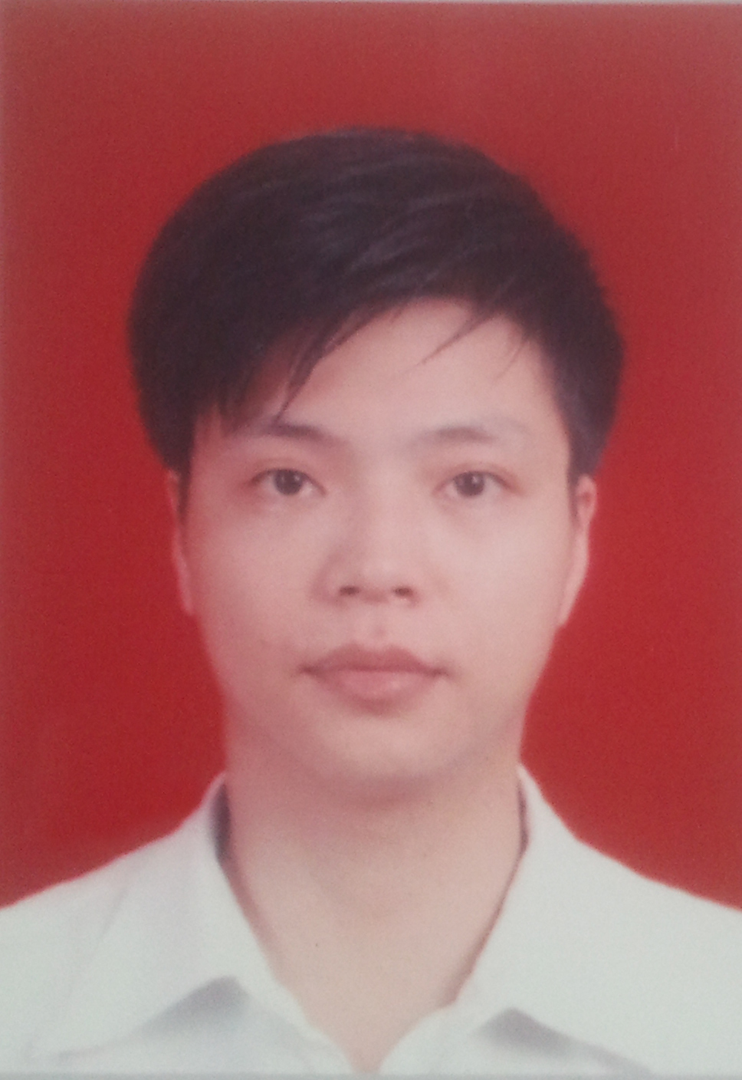
梁子鹏
基本信息
籍 贯：广东 出生年月： 1985年7月
电 话: 18826000601 E-mail : lzpgod@163.com
地 址：广州市天河区珠江新城海文路24号1006（510627）
教育背景
2004年9月至2008年7月 五邑大学 工业设计专业 工学学士
专业能力
已考取国家中级物流师证、会计从业资格证；
熟练使用Auto CAD，3ds max，犀牛，Pro/E等设计软件；
熟练操作Word、Excel、PowerPoint等办公软件;
考取C1驾驶执照。
工作经历
2011/05至今 广东省中山市文化市场综合执法支队 市场协管员
•入职半年，被评为2011年度“优秀员工”；
•连续两年参与中山市慈善万人行活动现场指挥引导工作，制定现场安保工作安排以及应急措施，定点设立警卫和医疗；
•负责日常的行政执法工作；
•负责执法情况的记录汇报、编写工作报告。
2009/09-2011/05 广东省广州番禺区富佳电子机械有限公司 项目负责人
•负责跟踪产品从样板至投产的过程，跟进外包工程；
•接洽供应商，参与产品材料的定质、定价、调研；
•自主研发打鼓音乐游戏机、足球游戏机、射击类游戏机产品；
•自主设计制作一款用于游戏的电子吉他。
2009/04-2009/06 在中山市松德印刷机械厂 实习工程师
•学习大型印刷机的设计安装原理、操作规程；
•实操机器的装配、调试工作。
2008/08-2009/04 江门至盛冠美家具有限公司 设计专员
•协助办公家具方案设计、平面设计；
•分类归纳整理家具报价资料、合同文件。
在校期间社会实践
2007/07 江苏常州中国南车集团戚墅堰机车车辆厂
•学习该厂产品的设计、生产过程、销售渠道等方面的内容。
2005-2006 中国移动动感俱乐部
•主要从事宣传与外联工作，兼任营业厅销售工作；
•多次策划筹备中国移动在江门地区的促销宣传活动。
2004-2005 江门市国美电器 销售人员
•参与SONY品牌电视的促销工作。
个人评价
性格开朗、乐观，追求充实的有意义的人生。
在工作上，处事认真、负责、做事不怕苦不怕累；有较强的组织协调能力，善于与人沟通协调。
在生活上，作风正派，乐于结交朋友，热衷群体活动，爱好体育运动。

